

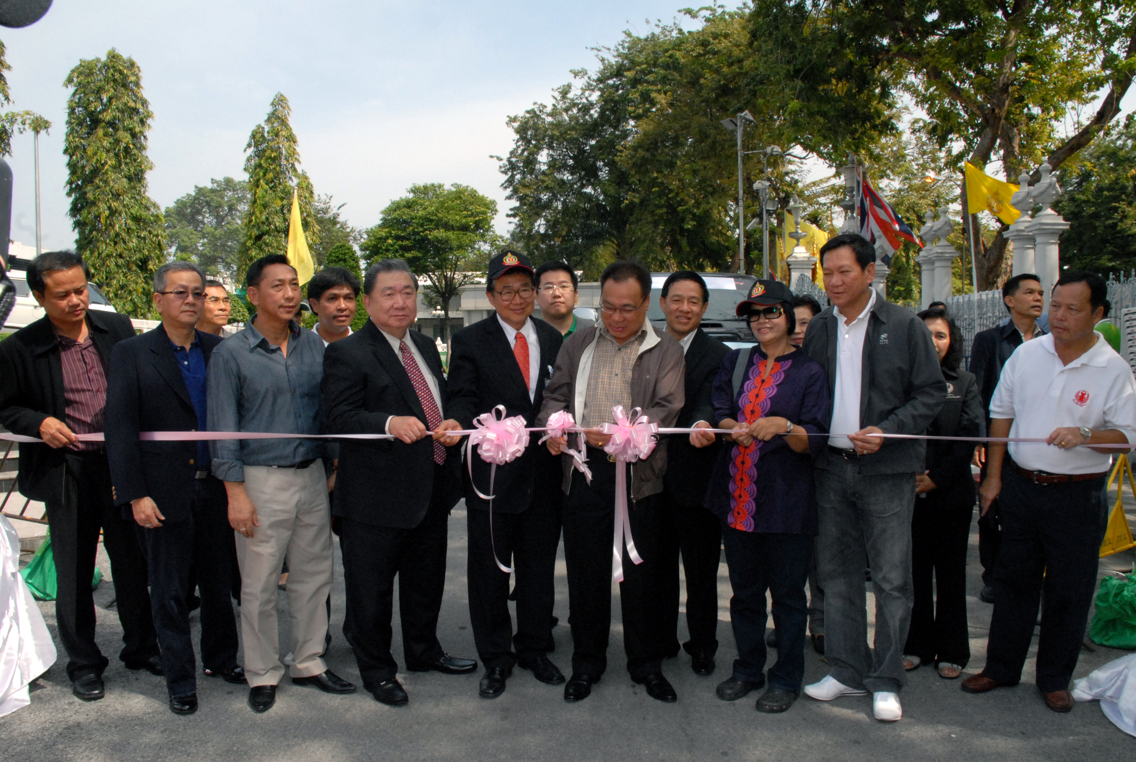

ปล่อยคาราวานรถครัวอาหารเคลื่อนที่

นายสมศักดิ์ เกียรติสุรนนท์ (แถวหน้าที่ ๖ จากซ้าย) ประธานรัฐสภาและประธานสภาผู้แทนราษฎร เป็นประธานในพิธีปล่อยขบวนคาราวานรถครัวอาหารเคลื่อนที่ ในโครงการ “รัฐสภารวมใจ ช่วยภัยน้ำท่วม” ณ บริเวณหน้าอาคารรัฐสภา ๑ เพื่อช่วยเหลือด้านอาหารแก่ผู้ประสบภัยในพื้นที่ต่าง ๆ โดยใช้เวลาดำเนินโครงการตั้งแต่วันที่ ๕ – ๒๔ พฤศจิกายน ๒๕๕๔ รวม ๒๐ วัน

****************************************************

